Gorffennaf 2022

Sut gall dysgu yn yr amgylchedd naturiol, dysgu amdano, a dysgu ar ei gyfer helpu ein hiechyd a’n lles?
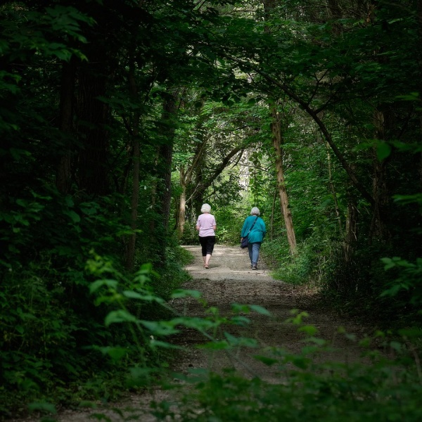
Yn 2008, cyhoeddodd y Sefydliad Economeg Newydd astudiaeth 'Pum ffordd tuag at les', a nododd gamau gweithredu seiliedig ar dystiolaeth i wella lles. Mae gan bob cam gysylltiad â bod ym myd natur a gall yr amgylchedd naturiol weithredu fel gwasanaeth iechyd naturiol sy'n darparu manteision niferus ar gyfer lles corfforol a meddyliol, fel mae ein poster yn ei nodi yma.

1 – Rhoi
Mae natur yn anhygoel. Mae angen natur arnom. Mae'n sail i'n bodolaeth ond mae'n hawdd iawn cymryd natur yn ganiataol. Mae'n bwysig atgoffa ein hunain ar bob cyfle y gall y penderfyniadau a wnawn a'r camau a gymerwn gefnogi natur a ni. Rydym yn gwybod fod ymddygiad hael yn cynyddu hapusrwydd, felly ewch amdani, cymerwch gamau ymarferol dros natur. O gasglu sbwriel i greu pwll bach mewn powlen ar dir eich lleoliad, helpwch natur i ffynnu drwy roi rhywbeth yn ôl.

2 - Dysgu
Gall dysgu pethau newydd gynyddu hyder a bod yn hwyl ar yr un pryd. Gadewch i fyd natur fod yn athro i chi, ymunwch â'ch dysgwyr ar daith dysgu yn yr awyr agored a chryfhau eu cysylltiad emosiynol â byd natur. A all eich dysgwyr nodi beth yw rhywogaethau'r coed sydd gennych ar dir eich lleoliad? Pan fyddwch wedi ticio hynny oddi ar eich rhestr, trowch eich sylw at flodau, adar ac yn y blaen.

3. Bod yn egnïol
Y peth gorau y gallwn ei wneud i wella ein hiechyd cyffredinol yw ymarfer corff! A dydyn ni ddim yn sôn unrhyw beth cymhleth nac anodd yma. Mae gweithgarwch corfforol rheolaidd yn dod â llawer o fanteision i iechyd, gan gynnwys iechyd meddwl a lles. Mae plant a phobl ifanc bellach yn byw llawer o'u bywydau ar-lein ac yn treulio mwy o amser yn edrych ar sgrin, felly mae angen i ni annog dysgwyr i ddiffodd y peiriant, dad-blygio a bod yn egnïol.

Mae gan bobl sy'n gorfforol egnïol hyd at 50% yn llai o risg o ddatblygu clefydau cronig difrifol fel clefyd coronaidd y galon, strôc, diabetes, a rhai mathau o ganser a 20-30% yn llai o risg o farw cyn eu hamser. Mae cynnydd wedi bod o ran gweithwyr meddygol proffesiynol sy’n rhagnodi dos o natur, gyda mathau o weithgarwch corfforol anghlinigol fel cerdded, beicio, myfyrio a gweithgareddau cadwraeth mewn lleoliadau awyr agored, yn cael eu rhagnodi fel rhan o gynlluniau rheoli iechyd cleifion.

4. Sylwi
Oeddech chi'n gwybod y gall hyd yn oed gweld ychydig o fyd natur helpu i wella'ch iechyd? Mae gwylio golygfeydd byd natur yn lleihau dicter, ofn a straen ac yn cynyddu teimladau dymunol. Gall sylwi ar newidiadau yn eich man gwyrdd a glas lleol a'r gwylltineb cyffredin ar garreg eich drws fod yn gadarnhaol. Beth allwch chi ei wneud i annog eich dysgwyr i gymryd sylw? Y peth pwysicaf y gallwch ei wneud yw rhoi cyfleoedd i'ch dysgwyr fynd allan, oedi a phrofi natur ac ail-greu cysylltiadau â'r amgylchedd naturiol.

5. Cysylltu
Mae bod yn yr amgylchedd naturiol yn helpu dysgwyr o bob oed i ganolbwyntio eu meddyliau a chysylltu â byd natur. Cysylltiad â natur yw'r graddau y mae unigolion yn cynnwys natur fel rhan o'u hunaniaeth. Mae'n cynnwys dealltwriaeth o'r byd naturiol a'i elfennau gwahanol, y rhai rydyn ni'n eu hoffi a'r rhai nad ydyn ni'n eu hoffi. Er mwyn helpu i esbonio cysylltiad â natur, mae CNC wedi datblygu model dilyniant naturiol i helpu i ddangos bod gan bawb y potensial i symud, gam wrth gam, o fod yn yr amgylchedd naturiol a chysylltu â’r amgylchedd hwn i sefydlu ymddygiadau cadarnhaol gydol oes a fydd yn annog pob un ohonom i ofalu am ein byd.

Waeth sut rydyn ni’n gweld ein cysylltiad â natur, mae bod ym myd natur yn llesol iawn i ni mewn cymaint o ffyrdd, felly mae'n ddyletswydd arnom i sicrhau bod ein plant a'n pobl ifanc yn cael treulio amser y tu allan yn nhirwedd naturiol hardd Cymru. Dyma ein gwasanaeth iechyd naturiol, yn y bôn.

Chwilio am ragor o adnoddau dysgu, gwybodaeth, neu ddata? Cysylltwch ag:

addysg@cyfoethnaturiolcymru.gov.uk os gwelwch yn dda, neu ewch i
https://cyfoethnaturiol.cymru/dysgu
Am fformatau gwahanol; print bras, neu ieithoedd gwahanol, cysylltwch ag:
ymholiadau@cyfoethnaturiolcymru.gov.uk
0300 065 3000

